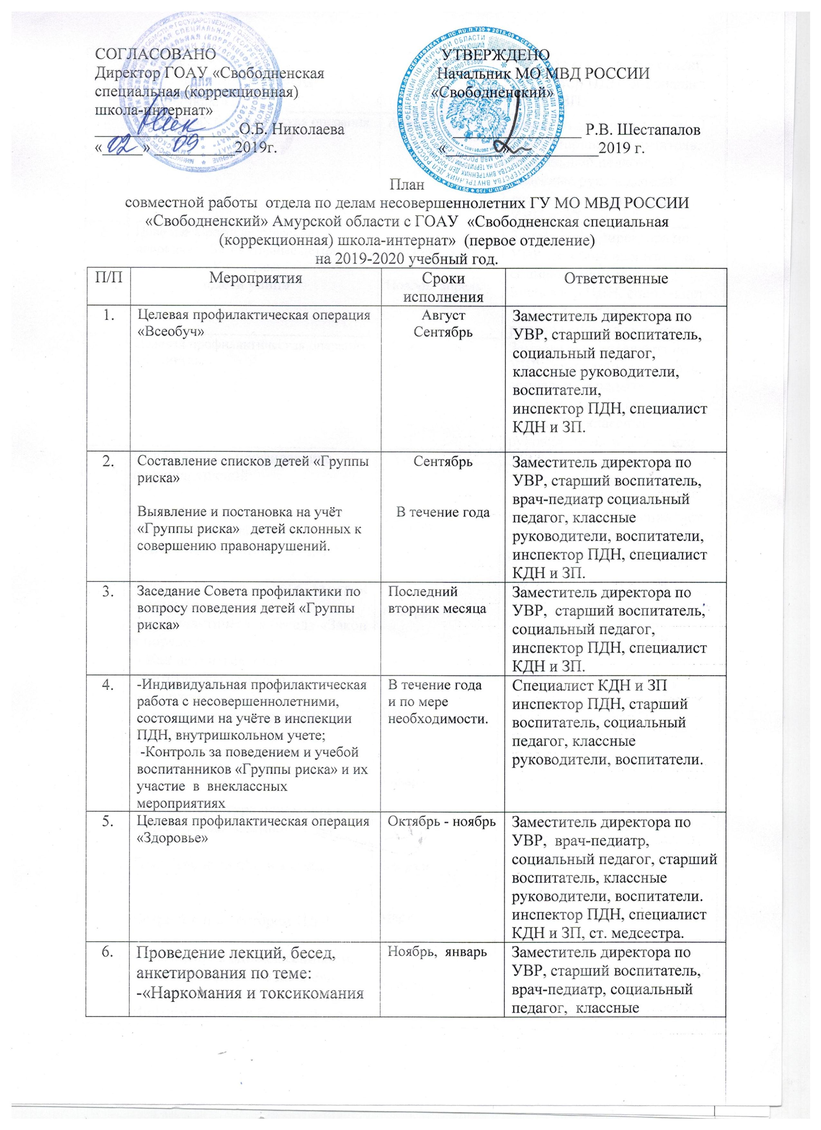
 | – вред здоровью».  - «Скажем нет вредным привычкам» |  | руководители, воспитатели, инспектор ПДН, специалист КДН и ЗП.
7. | Целевая профилактическая операция «Семья» | Апрель | Заместитель директора по УВР, старший воспитатель,  социальный педагог, классные руководители, воспитатели, специалист КДН и ЗП.
8. | Целевые профилактические операции: «Безнадзорные дети»,  «Условник»  «Дети улиц» | Октябрь, март  Ноябрь, апрель | Заместитель директора по УВР, старший воспитатель,  социальный педагог,  инспектор ПДН, специалист КДН и ЗП, классные руководители, воспитатели.
 | Целевая профилактическая операция «Каникулы» | Июнь, июль, август | Заместитель директора по УВР, старший воспитатель,  социальный педагог,  инспектор ПДН, специалист КДН и ЗП, классные руководители, воспитатели.
 | Цикл бесед по профилактике правонарушений:  -Встреча с инспектором ПДН  «За что ставят на учёт в КДН, ПДН?» «За что ставят на ВШУ?»  -Беседа «Мы в ответе за свои поступки»  -Профилактическая беседа «Закон и порядок».  « Как научиться быть ответственным за свои поступки?»  -Встреча с инспектором ПДН  -Беседа «Права детей»  -Беседа «Административная и уголовная ответственность»  -Беседа «Культура поведения в общественных местах»  -Правовая игра «Мой взгляд»  -Встреча с инспектором ПДН  «Отношения с одноклассниками. Правила поведения в школе»»  -Информационная беседа «Куда обращаться, если ты попал в беду?»  -Беседа на тему «Подросток и преступление».  «Опасные привычки» | Октябрь  Ноябрь  Декабрь  Декабрь  Январь  Февраль  Март  Апрель  Май  Май | Заместитель директора по УВР, старший воспитатель,  социальный педагог,  инспектор ПДН, специалист КДН и ЗП, классные руководители, воспитатели.
9. | 1.Цикл бесед по профилактике самовольных уходов:  - Целевая профилактическая операция «Всеобуч»,  -Целевая профилактическая операция «Безнадзорные дети»,  -Целевая профилактическая операция «Дети улиц»,  -«К чему приводит самовольный уход»,  -Игровой правовой практикум «Урок безопасности»,  -«Я и моя уличная компания»  2. Рейды с целью контроля:  -Занятости воспитанников во внеурочной деятельности;  -посещение занятий по самоподготовке, кружков и секций. | Сентябрь  Октябрь  Ноябрь, апрель  Февраль  Апрель  Май  ежедневно | Заместитель директора по УВР, специалист КДН и ЗП, старший воспитатель, врач-педиатр, социальный педагог,  классные руководители, воспитатели.
10. | Отчёт воспитанников «Группы риска» о своем поведении, учебе. | Ежемесячно на «Совете профилактики» | Заместитель директора по УВР, врач-педиатр, социальный педагог, старший воспитатель, классные руководители, воспитатели.  инспектор ПДН, специалист КДН и ЗП.

Исп. социальный педагог ______________ Мельникова Е.А.
Инспектор ПДН ______________ Завьялова А.А.

